Betriebsanweisung
Nummer:
Stand:
nach § 14 GefStoffV
Betrieb:
Bereich:
Arbeitsplatz:
MEIKO ACTIVE KS U
•
•
•
•
Wasch- und Reinigungsmittel
Aggregatzustand: Flüssig
Farbe: farblos
Geruch: Alkohol
Gefahren für Mensch und Umwelt
•
•
Reaktivität: Das Produkt selbst brennt nicht.
Chemische Stabilität: Das Produkt ist unter den empfohlenen Lagerungs-, Verwendungs-
und Temperaturbedingungen chemisch stabil.
•
Möglichkeit gefährlicher Reaktionen: Bei bestimmungsgemäßer Handhabung und
Lagerung treten keine gefährlichen Reaktionen auf.
Achtung
•
•
Zu vermeidende Bedingungen: Nicht aufbewahren bei Temperaturen über 45°C
Unverträgliche Materialien: Alkalien (Laugen)
•
•
Verursacht schwere Augenreizung.
wassergefährdend (WGK 2)
Schutzmaßnahmen und Verhaltensregeln
•
Hinweise zum sicheren Umgang: Persönliche Schutzausrüstung tragen (siehe Abschnitt
8).
•
•
Brandschutzmaßnahmen: Es sind keine besonderen Maßnahmen erforderlich.
Technische Maßnahmen und Lagerbedingungen: Behälter dicht geschlossen halten
und an einem kühlen, gut gelüfteten Ort aufbewahren.
•
•
Lagerklasse: 12 – nicht brennbare Flüssigkeiten, die keiner der vorgenannten Lagerklassen
zuzuordnen sind
Hinweise zur allgemeinen Industriehygiene: Am Arbeitsplatz nicht essen, trinken,
rauchen, schnupfen. Kontakt mit Haut, Augen und Kleidung vermeiden.
Augen-/
Gesichtsschutz:
• Gestellbrille mit Seitenschutz DIN EN 166
• Augenschutz/Gesichtsschutz tragen.
Verhalten im Gefahrfall
•
•
Für Reinigung: Wasser
Für Rückhaltung: Mit flüssigkeitsbindendem Material (Sand, Kieselgur, Säurebinder, Universalbinder)
aufnehmen.
Geeignete
Löschmittel:
• Löschmaßnahmen auf die Umgebung abstimmen.
• Wasser
•
•
Löschpulver
Kohlendioxid (CO2)
Zusätzliche
Schutzmaßnahmen:
• Personenbezogene Vorsichtsmaßnahmen: Personen in Sicherheit bringen.
• Schutzausrüstung: Schutzhandschuhe/Schutzkleidung/Augenschutz/
Gesichtsschutz tragen.
•
Einsatzkräfte: Persönliche Schutzausrüstung: siehe Abschnitt 8
Maßnahmen gegen
• Nicht in die Kanalisation oder Gewässer gelangen lassen.
Umweltgefährdungen:
Erste Hilfe
Nach Hautkontakt:
• Bei Berührung mit der Haut sofort abwaschen mit viel Wasser und
Seife. Bei Hautreizung oder -ausschlag: Ärztlichen Rat einholen/
ärztliche Hilfe hinzuziehen.
GeSi.de
MEIKO ACTIVE KS U, de, Seite 1 / 2
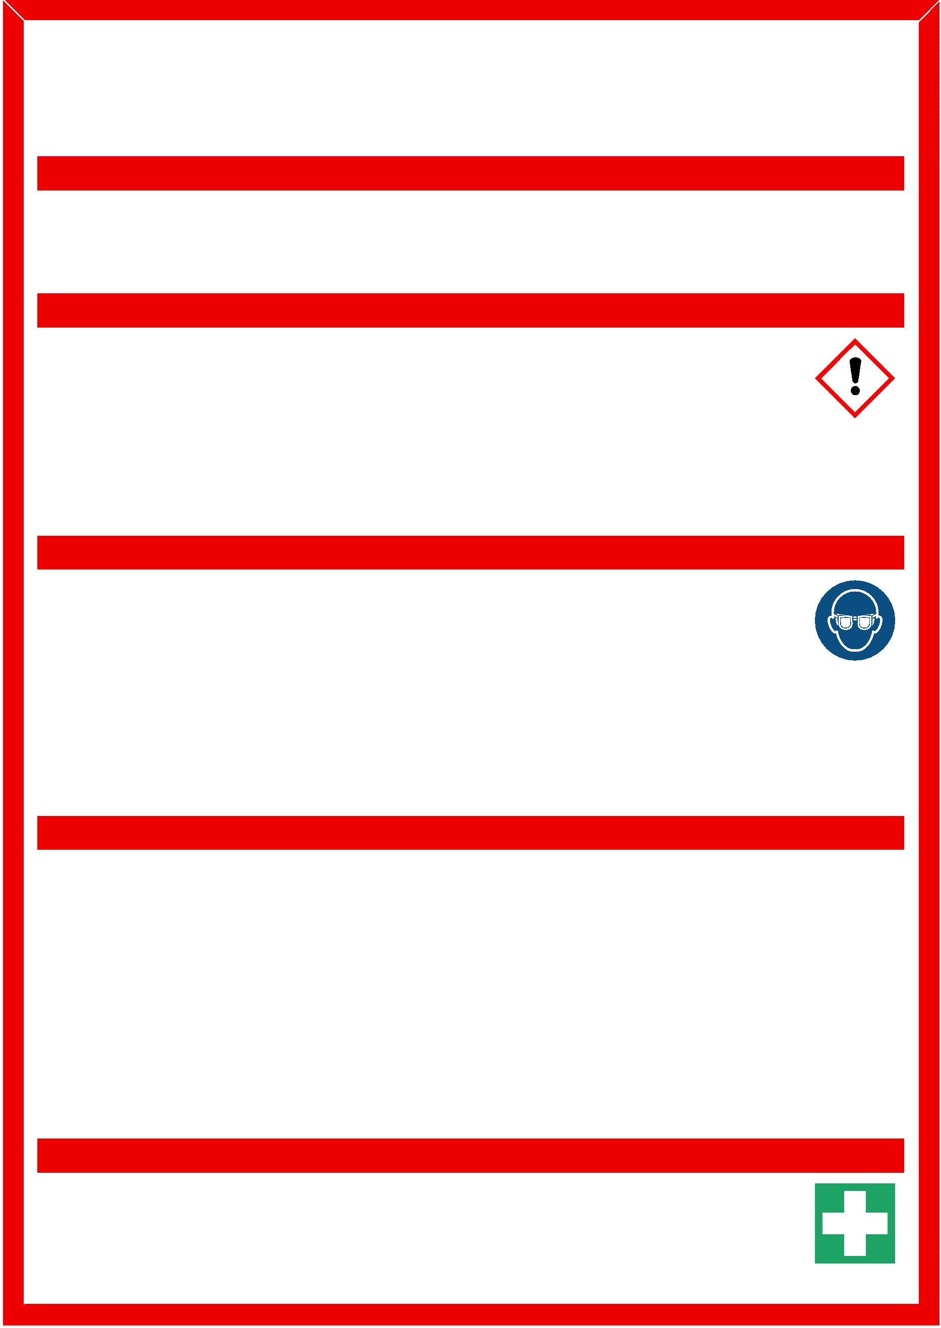

Erste Hilfe
Nach Augenkontakt:
Nach Verschlucken:
• Einige Minuten lang behutsam mit Wasser ausspülen. Bei anhaltender
Augenreizung: Ärztlichen Rat einholen/ärztliche Hilfe hinzuziehen.
Eventuell vorhandene Kontaktlinsen nach Möglichkeit entfernen.
Weiter ausspülen.
•
Bei anhaltender Augenreizung: Ärztlichen Rat einholen/ärztliche Hilfe
hinzuziehen.
• Mund ausspülen. 1 Glas Wasser in kleinen Schlucken trinken lassen
(Verdünnungseffekt). Bei Unwohlsein ärztlichen Rat einholen/ärztliche
Hilfe hinzuziehen.
Nach Einatmen:
• Für Frischluft sorgen. Bei Reizung der Atemwege Arzt aufsuchen.
Weitere Hinweise:
• Bei Unfall oder Unwohlsein sofort Arzt hinzuziehen (wenn möglich,
Betriebsanweisung oder Sicherheitsdatenblatt vorzeigen).
Verunglückten aus der Gefahrenzone entfernen. Beschmutzte,
getränkte Kleidung ausziehen. Bei Bewusstlosigkeit und vorhandener
Atmung in stabile Seitenlage bringen und ärztlichen Rat einholen.
Betroffenen nicht unbeaufsichtigt lassen.
•
Selbstschutz des Ersthelfers: Persönliche Schutzausrüstung
verwenden.
Weitere Hinweise für
den Arzt:
• Symptomatische Behandlung.
Sachgerechte Entsorgung
•
•
•
•
Abfallschlüssel Produkt: 07 06 99
Wegen einer Abfallentsorgung den zuständigen zugelassenen Entsorger ansprechen.
Abfallschlüssel Verpackung: 15 01 02
Vollständig entleerte Verpackungen können einer Verwertung zugeführt werden.
GeSi.de
MEIKO ACTIVE KS U, de, Seite 2 / 2


